SOLICITUD DE ACTUACIONES FORMATIVAS A TRAVÉS DEL PROGRAMA DE GARANTÍA JUVENIL EN C-LM 2021/22

DATOS DEL CENTRO SOLICITANTE
NOMBRE: Delegación Provincial de Educación, Cultura y Deportes de Cuenca
DIRECCIÓN: Glorieta González Palencia, 2. LOCALIDAD: Cuenca (CP 16002)
PROVINCIA: Cuenca TELÉFONO: 969176300
E-MAIL: fpcuenca@jccm.es
DEPARTAMENTO RESPONSABLE DEL PROYECTO:
UNIDAD DE FP (José Rodrigo Cerrillo Patiño y Monserrat Fernandez Ortega)
CENTRO DE IMPARTICIÓN: CENTRO INTEGRADO DE FP Nº1
DENOMINACIÓN DE LA ACTIVIDAD FORMATIVA:
Curso monográfico: “CURSO DE CUALIFICACIÓN PROFESIONAL INICIAL”


ÍNDICE:

- DENOMINACIÓN DE LA ACTIVIDAD FORMATIVA
“Curso de Cualificación Profesional Inicial”
El curso se estructura en tres apartados que se irán desarrollando a la vez:
- Orientación Académica y Profesional en Garantía Juvenil
- Curso de Competencias clave N2
- Cualificación Profesional de Nivel 1 (Certificados de profesionalidad N1)

JUSTIFICACIÓN

OBJETIVOS:
- Dar una segunda oportunidad de formación profesional y adquisición de una cualificación profesional a aquellos alumnos/as que habiendo sido propuestos para cursar un Ciclo de Formación Profesional Básica en el curso 2019/20 no hayan realizado su solicitud de admisión a dicha enseñanza de Formación Profesional. Alumnos que abandonaron el Sistema Educativo o bien se encuentren repitiendo curso en 2020/21 en la Educación Secundaria (de IES o CEPA) con altas probabilidades de abandono del sistema educativo.

MOTIVACIÓN:
Explotando las variables educativas de la encuesta de población activa / transición de la formación al trabajo, abandono temprano de 2019, los datos nos indican que C-LM se sitúa 3 puntos por encima de la media española, alcanzando un 20,2% de abandono temprano del Sistema Educativo.
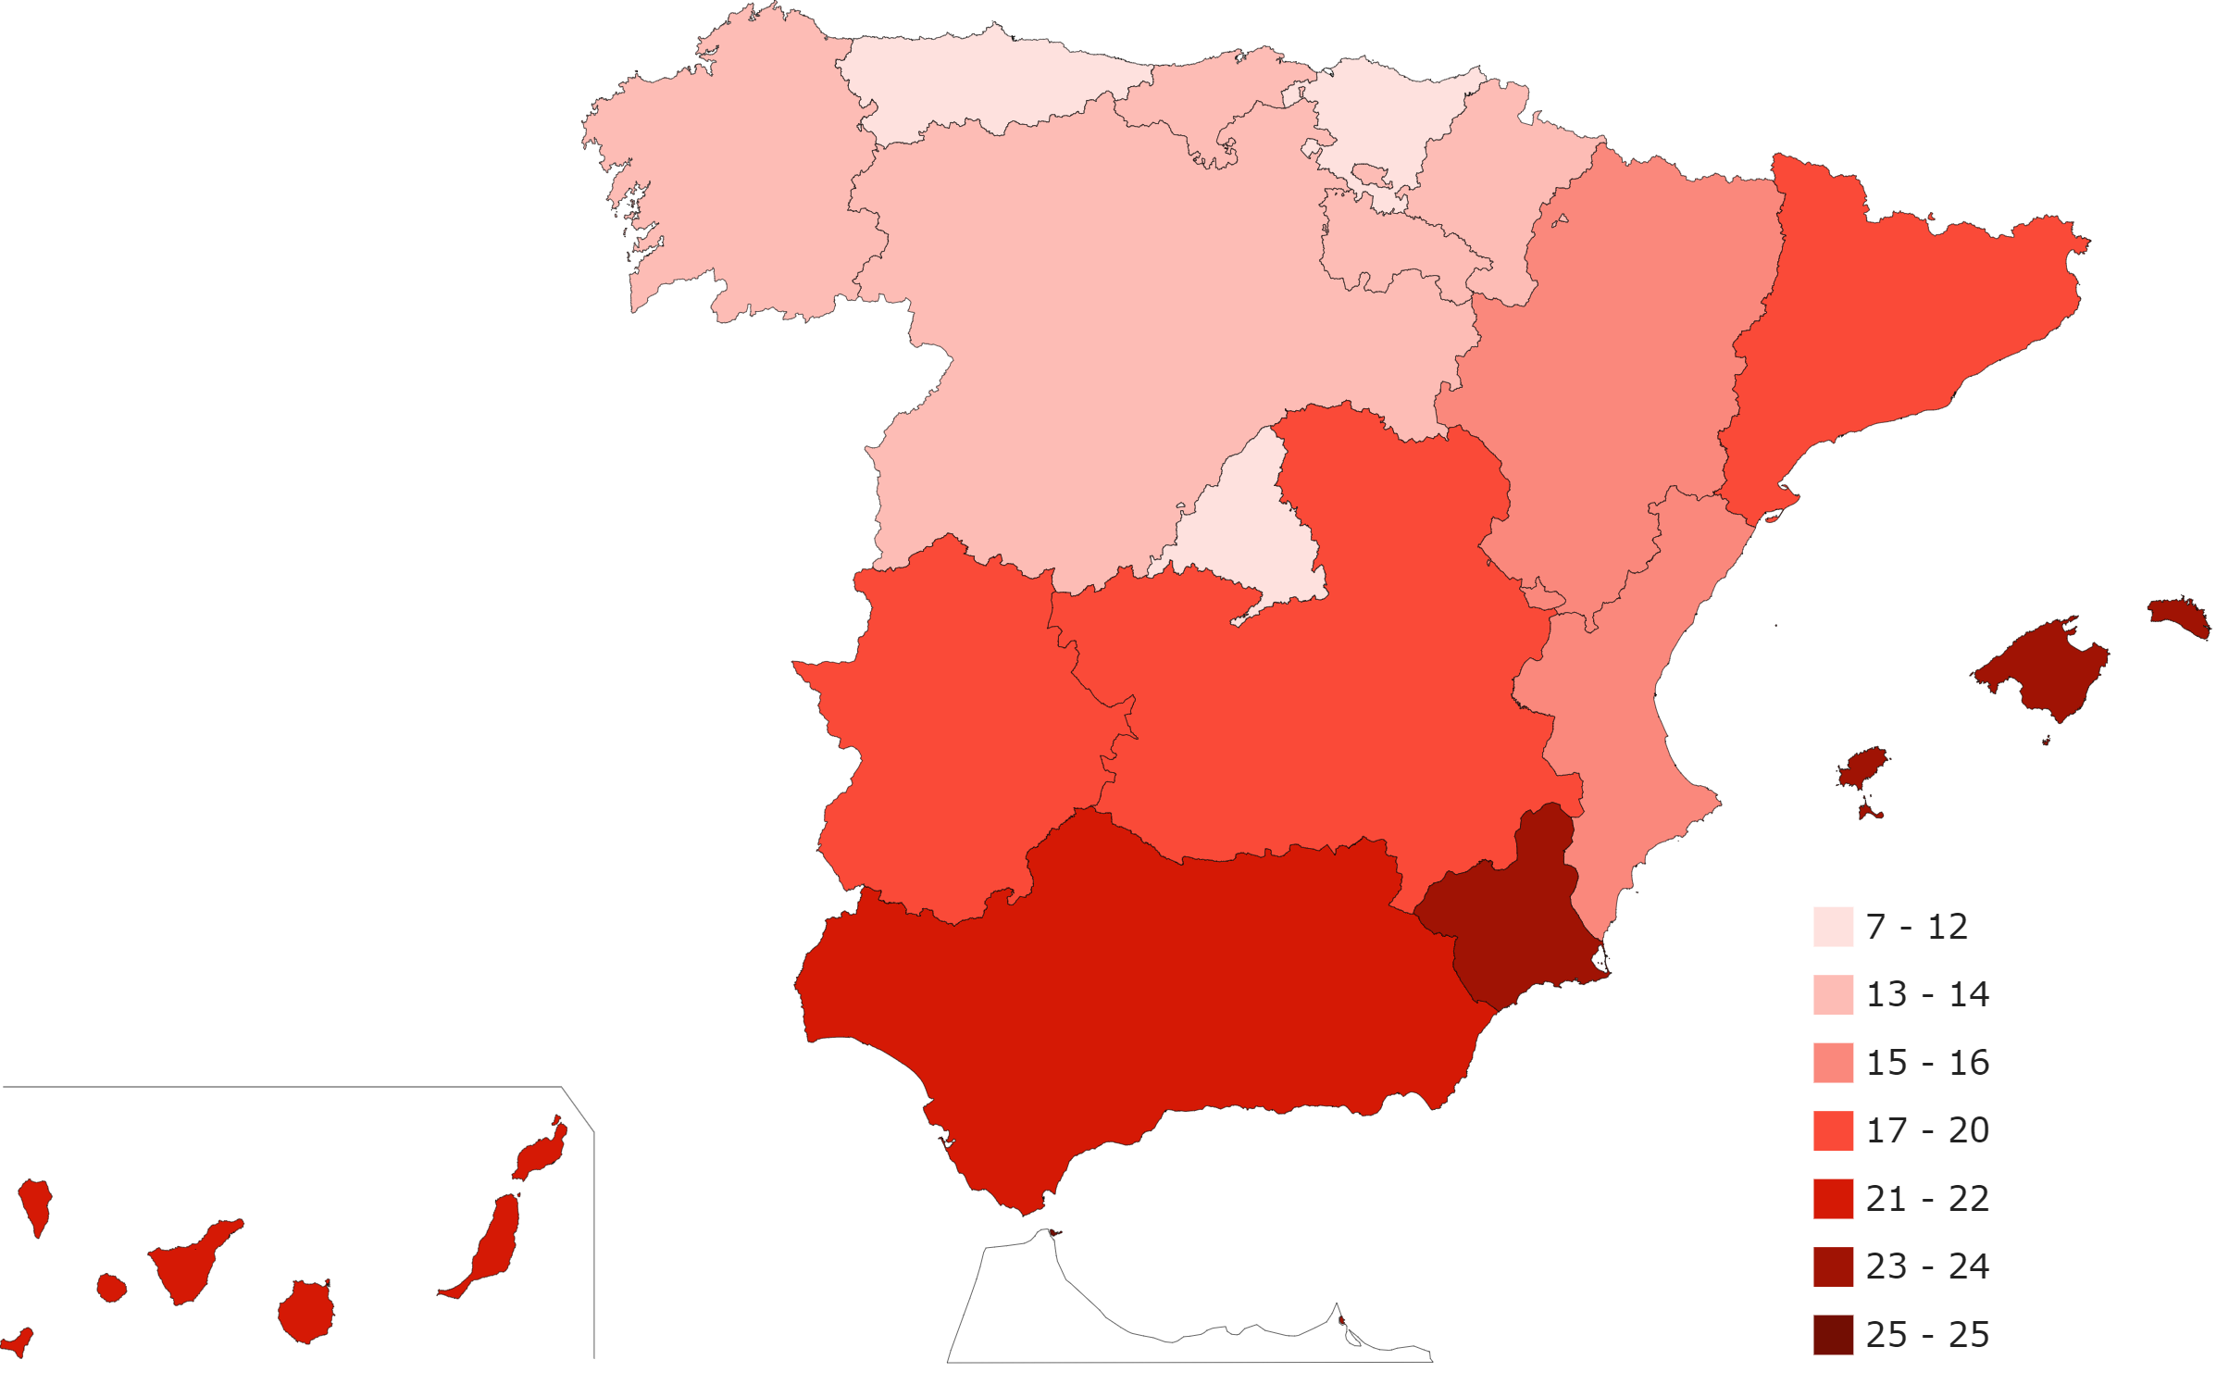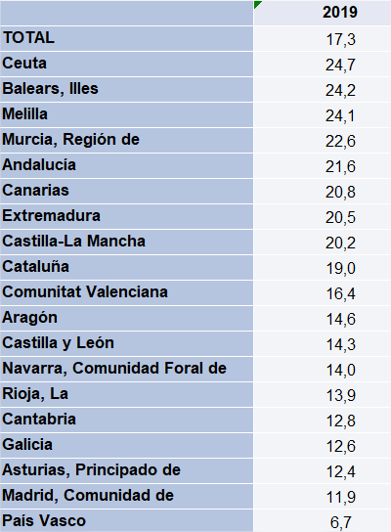
Fuente: Elaboración propia. Estadísticas MEFP (2019)
ENLACE: http://estadisticas.mecd.gob.es/

En muchas ocasiones los tutores no conocen cómo motivar a sus hijos para el estudio y trazar un futuro académico y laboral se torna complicado, en ocasiones se abandona la idea de una orientación eficaz a la vista de la frustración que sufren sus hijos por encontrarse cursando una enseñanza en la que carecen del aprendizaje significativo individual que precisan o que por madurez en algún momento podrían alcanzar.

Abandonar el Sistema Educativo sin haber titulado al menos la Educación Secundaria Obligatoria (ESO), es un síntoma característico en nuestra sociedad, que debiera ser más la excepción que la norma, y teniendo a dos tercios de la población estudiantil que titula la ESO, no deja de ser preocupante para el futuro laboral de las personas que en la actualidad tienen 16, 17 o 18 años.

Durante el presente curso 2020/21, por los equipos docentes de la etapa Secundaria, se han realizado en la provincia de Cuenca, 259 propuestas para cursar un Ciclo Formativo de Formación Profesional Básica al curso siguiente, si bien una vez finalizado el proceso ordinario de admisión, más de 100 alumnos propuestos no han formalizado su solicitud, alumnos en la mayoría de los casos que son repetidores de 2º, 3º o 4º de la ESO o que ya han pasado por un Programa de Mejora del Aprendizaje y Rendimiento (PMAR) y que presentan características facilitadores de abandono escolar, que si se reorienta y motiva para un estudio diferente para él pueden resultar beneficioso para su futuro académico y laboral.

RESULTADOS ESPERADOS:

- Preparar a los alumnos para el desempeño cualificado de diversas profesiones, el acceso al empleo y la participación activa en la vida social, cultural y económica.
- Reorientar académica y profesionalmente a las personas a partir de 16 años, beneficiarios del Sistema de Garantía Juvenil, que abandonaron ya el Sistema Educativo o presentan altas probabilidades de abandono de este tras la primera evaluación del curso 2021/22.
- Que los alumnos consigan al menos superar el curso de Competencias Clave de Nivel 2, útil para continuar estudios del Sistema de Formación Profesional para el Empleo, además de optar a la Valoración Inicial del Alumno (VIA) en un Centro de Adultos si quisiera conseguir la ESPA-D o la Preparación de la Prueba de Acceso a Grado medio.
- Que los alumnos adquieran una Cualificación Profesional de Nivel 1, útil para mejorar la empleabilidad a corto y medio plazo.

- ESTUDIO PRELIMINAR:
1º. Desde el Departamento de Orientación de cada IES se realizará un estudio, durante el primer trimestre, de los alumnos que siendo alumnos de su centro en el curso 2021/22 abandonaron el Sistema Educativo en el curso 2020/21.
2º. Desde el Departamento de Orientación de cada IES se realizará un estudio, de los alumnos que propusieron, en el curso 2020/21 para cursar un Ciclo Formativo de FPB y se encuentran repitiendo un curso de Secundaria en el curso 2021/22, cumpliendo criterios de abandono del Sistema Educativo.
3º Desde el Departamento de Orientación de cada IES se realizará un estudio, de los alumnos mayores de 16 años, que se encuentran repitiendo curso de Educación Secundaria y tras los resultados de la primera evaluación, cumplen criterios de abandono del Sistema Educativo.
4º Desde la Unidad de Formación Profesional de la Delegación Provincial se realizará el estudio pormenorizado de los inscritos en el Sistema de Garantía Juvenil como beneficiarios, que cumplan criterios de admisión en este programa.
5º Se trabajará de manera coordinada con el Servicio de Formación de la Delegación Provincial de Economía, Empresas y Empleo de Cuenca para dar de alta la actividad en el sistema FOCO y poder reconocerlo como certificado de profesionalidad.

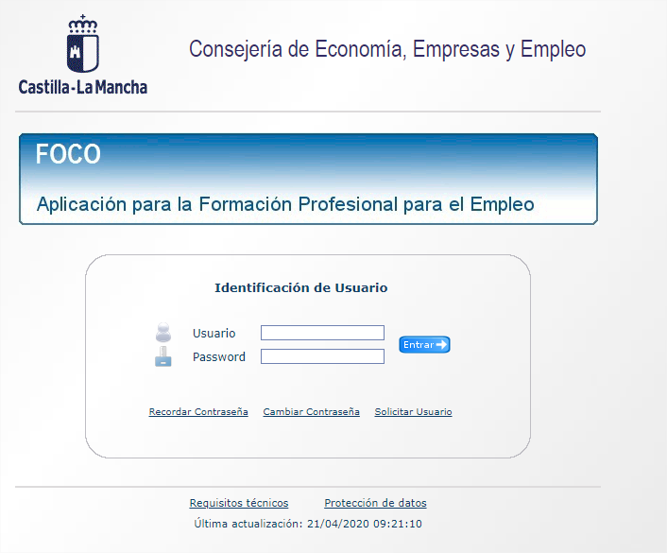

Durante la primera fase se trabajará durante una o dos semanas con un orientador educativo de Garantía Juvenil la motivación y la capacidad de trabajo del alumno, informando a sus tutores (si fueran menores de edad) del trabajo que se pretende. También se estudiarán las características base con las que parte el alumno con el fin de establecer un itinerario formativo viable.

- Describir el sector productivo:
  - Para conseguir una cualificación Profesional de Nivel 1 se propone una oferta variable, sobre la que el alumno deberá elegir. En base al número de alumnos, de una o dos cualificaciones profesionales, que serán las que finalmente se realicen, en función de cuál se elija se ubicará en un centro educativo o en otro (un proceso de admisión al programa).
  - Las cualificaciones profesionales tienen una duración (sin incluir horas de prácticas) que van desde las 120 a las 325h.

CENTRO EDUCATIVO | FAMILIA PROFESIONAL | CERTIFICADO DE PROFESIONALIDAD | HORAS | PRÁCTICAS | TOTAL
POR DETERMINAR | AFD | ORGANIZACIÓN DE ACTIVIDADES Y FUNCIONAMIENTO DE INSTALACIONES DEPORTIVAS | 180 | 80 | 260
IES PEDRO MERCEDES | AGA | ACTIVIDADES AUXILIARES EN APROVECHAMIENTOS FORESTALES | 230 | 40 | 270
IES FERNANDO ZÓBEL | AGR | REPROGRAFIA | 220 | 80 | 300
IES ALFONSO VIII | COM | ACTIVIDADES AUXILIARES DE COMERCIO | 230 | 40 | 270
IES SAN JOSÉ | ELE | OPERACIONES AUXILIARES DE MONTAJE DE REDES ELÉCTRICAS | 140 | 80 | 220
IES SAN JOSÉ | HOT | OPERACIONES BÁSICAS DE RESTAURANTE Y BAR | 210 | 80 | 290
IES PEDRO MERCEDES | IMP | SERVICIOS AUXILIARES DE PELUQUERÍA | 210 | 120 | 330
IES SAN JOSÉ | IMA | OPERACIONES DE FONTANERÍA Y CALEFACCIÓN-CLIMATIZACIÓN DOMÉSTICA | 320 | 160 | 480
IES PEDRO MERCEDES | MMC | TRABAJOS DE CARPINTERÍA Y MUEBLE | 220 | 80 | 300
POR DETERMINAR | SSC | EMPLEO DOMÉSTICO | 120 | 80 | 200
IES PEDRO MERCEDES | TMV | MANTENIMIENTO EN ELECTROMECÁNICA DE VEHÍCULOS | 270 | 40 | 310
IES PEDRO MERCEDES | ADG | OPERACIONES AUXILIARES DE SERVICIOS ADMINISTRATIVOS Y GENERALES | 325 | 40 | 365

Toda la información con los contenidos de Competencias Clave se relaciona en el siguiente enlace:
http://empleoyformacion.jccm.es/principal/ciudadania/formacion/competencias-clave/

El orientador del programa de Garantía Juvenil, impartirá talleres de 3h semanales sobre la elaboración de un currículum vitae, técnicas motivacionales para entrevistas de trabajo, exploración de la autopercepción personal y habilidades sociales. Elaborará con los alumnos un itinerario formativo individual a corto y medio plazo. Intentará conseguir dentro del primer mes del programa un compromiso de aprovechamiento del mismo.

- Alumnos a los que se dirige esta actividad:
- Alumnos a partir de 16 años (15 - 20 alumnos) que no estudien ni trabajen en el momento de iniciar esta actividad formativa.
- Motivación para el trabajo.
- La selección se realizará desde la Unidad de Formación Profesional en coordinación con la Unidad de Inclusión Educativa de la Delegación Provincial de Educación, Cultura y Deportes de Cuenca, en colaboración con los orientadores educativos de los IES.

- Posibilidades de desarrollo profesional del alumnado que curse esta enseñanza:
- El centro educativo donde se curse la actividad expedirá un certificado oficial conforme a las Unidades de Competencia reconocidas por Servicio de Formación de la Consejería de Economía, Empresas y Empleo de Castilla-La Mancha.
- El orientador del programa de GJ indicará el mejor itinerario formativo para este alumnado que incluye:
  - Derivación a Formación Profesional Básica.
  - Derivación a un Centro de Educación de Personas Adultas.
  - Derivación al Sistema de FP para el empleo.

- CALENDARIO Y ORGANIZACIÓN:
- DURACIÓN: 415 horas (teórico-prácticas) + prácticas en empresas.
- HORARIO: Turno diurno.
- CALENDARIO: Desde el 24 de enero de 2021 hasta el 27 de mayo de 2021. 4 meses y medio. + 15 días de prácticas (100 horas)
- INSTALACIONES: Los contenidos teóricos se impartirán en el centro educativo que corresponda en base al perfil profesional. Centro integrado de FP nº1. Las clases teóricas se desarrollarán en el centro joven del Ayuntamiento de Cuenca.
- EQUIPAMIENTO:
Los centros educativos cuentan con aulas, con cañón proyector, medios audiovisuales, ordenadores con conexión a internet y sala de reuniones, equipamiento específico y salón de actos.

- ESTRUCTURA DE LA ACTIVIDAD:
Esta actividad formativa, estará integrada por cuatro módulos profesionales:

CÓDIGO DEL MÓDULO | DENOMINACIÓN | DURACIÓN | h/semana
1 | Competencia matemática-N2 |  | 3h
2 | Competencia en Lengua castellana-N2 |  | 3h
3 | Cualificación Profesional N1 |  | 10h
4 | Orientación |  | 9h
TOTAL: |  | 415h | 25h

  - Distribución semanal de horas por materias:
- El curso se impartirá de lunes a viernes en cinco periodos diarios de 55 minutos, en turno diurno.

  - Horario propuesto para el profesorado.
- Necesidades de profesorado:
  - 9h de un Profesor de Educación Secundaria, especialidad Orientación.
  - 6h de un Maestro de Primaria. Con especialidad PT
  - 10h de un Profesor Técnico de FP (especialidad en base a la cualificación que finalmente se lleve a cabo) + 2h de tutoría (para la coordinación de prácticas entre centro educativo y empresa).

Si no existiera en bolsa profesorado de Orientación o del perfil profesional de la cualificación profesional que finalmente se desarrolle, se tendría que publicar una convocatoria de contratación conforme a la Orden de 31/07/2002 de contratación de especialistas. DOCM de 09 de agosto de 2002)

- Además de las horas lectivas que tenga el profesorado designado para el programa, se dispondrá de 2 horas de tutoría y de coordinación con el equipo directivo o el Departamento de la Familia Profesional que corresponda con la cualificación profesional.
- Las prácticas serán voluntarias y se desarrollarán en empresas/instituciones de Cuenca para lo que el profesor tutor de la actividad se encargará de la firma de los convenios y la cumplimentación de evaluación de estas que disponga la Dirección General de Inclusión Educativa y Programas. La supervisión de estas será llevada a cabo por la persona que disponga la/s empresa/s quienes tendrán que remitir al centro educativo la documentación de evaluación con el resultado de la misma.
- Las prácticas en empresas las podrá realizar aquel alumnado que haya superado todos los módulos profesionales, por lo tanto, se realizarán a la finalización de la impartición de los módulos profesionales (bien en el mes de mayo/junio, bien en el mes de julio de 2022).

- CUMPLIMIENTO DE LOS PRINCIPIOS HORIZONTALES DE LA U.E.
a) Fomento de la igualdad de oportunidades entre mujeres y hombres, integrando la perspectiva de género en todas las fases de la programación y ejecución de las actuaciones. Esta actividad está abierta a todo el mundo sin distinción de género.
b) Fomento de la no discriminación y lucha contra la exclusión social. Esta actividad está abierta principalmente a personas que en la actualidad no estén trabajando ni estudiando y con el objetivo de que los alumnos puedan desarrollar y potenciar sus capacidades.
c) Desarrollo sostenible. Todo el material empleado en el desarrollo de esta actividad formativa intentaremos que provenga de zonas cercanas a la comarca y en la medida de lo posible pueda ser reutilizado.

- COMPROMISOS POR PARTE DEL CENTRO.
- A colaborar en las tareas de inscripción obligatorias en el Sistema Nacional de Garantía Juvenil (aplicación del Ministerio de Empleo y Seguridad Social) del alumnado que lo precise.
- Así mismo, se compromete a informar y orientar a los jóvenes participantes de las posibilidades de acceso a incentivos, de empleabilidad o de continuidad en su proceso formativo.
- Se compromete, una vez finalizada la actuación formativa, a cumplimentar los indicadores de resultados inmediatos planteados por el Fondo Social Europeo.
- Al tratarse de acciones objeto de cofinanciación mediante Programa Operativo de Empleo Juvenil 2014-2020, el centro asume, junto a la Administración educativa, la obligación de hacer llegar al público información sobre las operaciones financiadas, así como dar a conocer a los ciudadanos de la UE el papel y logros de la política de cohesión y del FSE.
- El Equipo Directivo, establecerá las convocatorias de evaluación parcial en el programa de gestión Delphos conforme al calendario de evaluación establecido en el centro educativo, con dos convocatorias parciales de evaluación (1ª, 2ª evaluación o evaluación final)
  - 1ª Evaluación: primera semana de marzo de 2022.
  - 2ª evaluación o final: tercera semana de mayo de 2022 aproximadamente.

- El profesorado se comprometerá a realizar las tareas de supervisión y control de asistencia como un miembro más del claustro del IES, actuando conforme a las Normas de Convivencia, Organización y Funcionamiento del IES.
- Cuando un alumno falte a más del 20% de las horas lectivas de cada módulo de manera injustificada, podrá ser dado de baja inmediatamente de su matrícula en la actividad formativa, decayendo en cualquier derecho derivado de cursar dicha actividad.
- Si un alumno tiene más del 20% de faltas de asistencia de manera justificada en un módulo, podrá ser evaluado al final del curso, de los contenidos de este en un examen teórico y/o práctico.
- A la finalización del curso, el alumno recibirá un certificado expedido por el centro educativo en el que constarán los módulos que ha cursado junto con la calificación numérica en cada uno de ellos, de acuerdo con los resultados de aprendizaje y los criterios de evaluación de cada uno de los módulos desarrollados, incluyendo las Unidades de Competencia alcanzadas, señalando además la realización de las prácticas profesionales.
- Para la evaluación de los módulos profesionales, se podrán utilizar diferentes metodologías e instrumentos de evaluación:
  - Exámenes de respuesta múltiple, de respuesta única, exámenes de desarrollo o de preguntas cortas.
  - Revisión bibliográfica o búsqueda de información en internet.
  - Presentación y/o exposición de trabajos en clase.
  - Simulaciones.
  - Trabajos individuales o colaborativos.
  - Otros.
- La forma de evaluación de esta actividad formativa se concretará por el profesorado designado en una programación anual al inicio de esta que se le facilitará al Equipo Directivo que comprenderá todas sus características y organización y de la que se deberá dar cuenta a todos los alumnos para que estén informados en todo momento.
- La gestión y programación en Delphos, así como en el programa FOCO de la Consejería de Economía, Empresas y Empleo.
- Recabará la colaboración de empresas.

- CONVENIOS CON EMPRESAS
  - Implicación en dotación/equipamiento
- El Centro educativo se compromete a destinar la partida económica que derive la Dirección General para el desarrollo de esta actividad formativa.
- Desde el centro educativo se comprometen a recabar de las administraciones locales/comarcales/provinciales material fungible para el desarrollo de la actividad.

  - Becas al alumnado y compromisos.
- El alumnado podrá recibir una ayuda económica por el desarrollo de trabajos en los talleres participantes en el desarrollo de esta actividad formativa.
- El alumnado podrá percibir – a la finalización de la actividad formativa – ayudas que la Consejería de Educación, Cultura y Deportes pone a su disposición con motivo del desarrollo de actividades del Plan de Garantía Juvenil (Resolución de 25/06/2020, de la Consejería de Educación, Cultura y Deportes. DOCM del 1 de julio de 2020).

Cuenca, 6 de julio de 2021

Alta probabilidad de abandono del sistema educativo = Alumno repetidor al menos en una ocasión en Educación Secundaria Obligatoria, 16 años o más, absentista durante la primera evaluación y no superación de al menos un 50% de las asignaturas matriculadas.

